 | Министерство науки и высшего образования Российской Федерации  Федеральное государственное автономное образовательное учреждение  высшего образования  «Московский государственный технический университет  имени Н.Э. Баумана  (национальный исследовательский университет)»  (МГТУ им. Н.Э. Баумана)

ФАКУЛЬТЕТ | ИНФОРМАТИКА И СИСТЕМЫ УПРАВЛЕНИЯ
КАФЕДРА | СИСТЕМЫ ОБРАБОТКИ ИНФОРМАЦИИ И УПРАВЛЕНИЯ

ДОМАШНЯЯ РАБОТА

НА ТЕМУ:

Реализация алгоритма поиска с опечатками

Студент | ИУ5-21Б |  |  |  | А.Д. Смирнов
 | (группа) |  | (подпись, дата) |  | (И.О. Фамилия)
Проверил
 |  |  |  |  | Ю.Е. Гапанюк
 |  |  | (подпись, дата) |  | (И.О. Фамилия)

2026 г.

Реализация алгоритма
using System;
using System.Collections.Generic;
using System.Linq;
using System.Text;
using System.Threading.Tasks;

namespace ConsoleApp1
{
internal class Program
{
public static int Distance(string str1Param, string str2Param)
{
if ((str1Param == null) || (str2Param == null)) return -1;

int str1Len = str1Param.Length;
int str2Len = str2Param.Length;

if ((str1Len == 0) && (str2Len == 0)) return 0;
if (str1Len == 0) return str2Len;
if (str2Len == 0) return str1Len;

string str1 = str1Param.ToUpper();
string str2 = str2Param.ToUpper();

int[,] matrix = new int[str1Len + 1, str2Len + 1];

for (int i = 0; i <= str1Len; i++)
matrix[i, 0] = i;
for (int j = 0; j <= str2Len; j++)
matrix[0, j] = j;

for (int i = 1; i <= str1Len; i++)
{
for (int j = 1; j <= str2Len; j++)
{
int symbEqual = 0;
if (str1[i - 1] != str2[j - 1])
symbEqual = 1;

int ins = matrix[i, j - 1] + 1;
int del = matrix[i - 1, j] + 1;
int subst = matrix[i - 1, j - 1] + symbEqual;

matrix[i, j] = Math.Min(Math.Min(ins, del), subst);

if (i > 1 && j > 1 &&
str1[i - 1] == str2[j - 2] &&
str1[i - 2] == str2[j - 1])
{
matrix[i, j] = Math.Min(matrix[i, j], matrix[i - 2, j - 2] + symbEqual);
}
}
}
return matrix[str1Len, str2Len];
}

public static void WriteDistance(string str1Param, string str2Param)
{
int d = Distance(str1Param, str2Param);
Console.WriteLine(str1Param + ", " + str2Param + " -> " + d);
}

static void Main(string[] args)
{
Console.WriteLine("Расстояние Дамерау-Левенштейна");
Console.WriteLine("Для выхода введите exit");
Console.WriteLine();

while (true)
{
Console.Write("Введите первую строку: ");
string s1 = Console.ReadLine();

if (s1 == "exit")
{
Console.WriteLine("Завершение работы");
break;
}

Console.Write("Введите вторую строку: ");
string s2 = Console.ReadLine();

if (s1 == null || s2 == null)
{
Console.WriteLine("Ошибка ввода");
continue;
}

WriteDistance(s1, s2);
Console.WriteLine();
}
}
}
}

Работа алгоритма

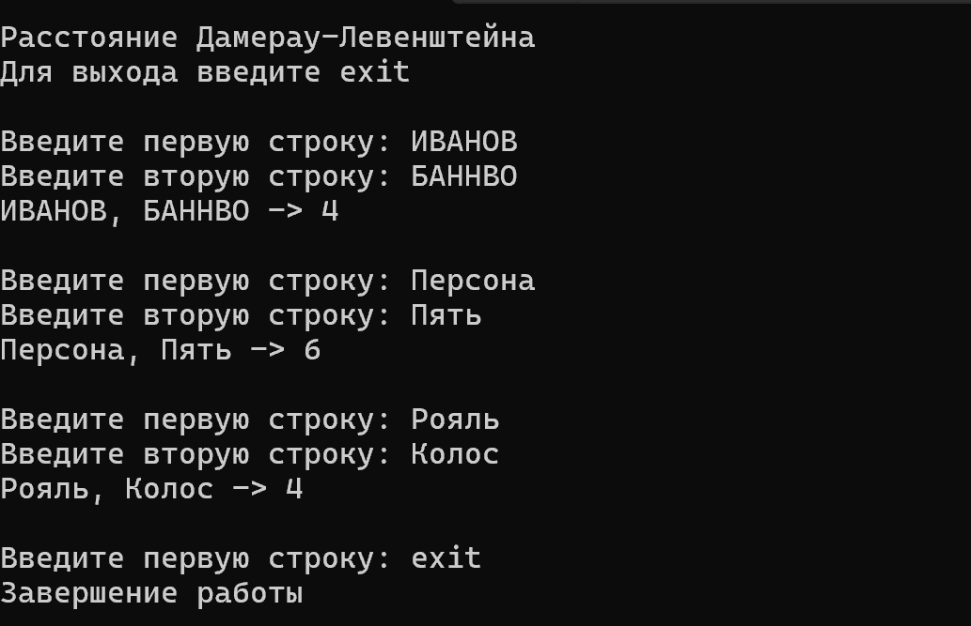

Ответы на контрольные вопросы
Вопрос 1: Что такое расстояние Левенштейна?
Расстояние Левенштейна — это минимальное количество операций вставки, удаления и замены символов, необходимых для преобразования одной строки в другую.
Вопрос 2: Что такое расстояние Дамерау-Левенштейна?
Расстояние Дамерау-Левенштейна — это расширение расстояния Левенштейна, которое дополнительно учитывает операцию транспозиции (перестановку двух соседних символов) как отдельную операцию со стоимостью 1.
Вопрос 3: Объясните алгоритм Вагнера-Фишера для вычисления расстояния Дамерау-Левенштейна
Алгоритм Вагнера-Фишера использует метод динамического программирования. Создаётся матрица размером (M+1)×(N+1), где M и N — длины строк. Каждый элемент matrix[i,j] хранит минимальное расстояние между первыми i символами первой строки и первыми j символами второй строки. Заполнение происходит по рекуррентной формуле с учётом вставки, удаления, замены и транспозиции. Результат находится в правом нижнем углу матрицы.

